
第三章 磁 场 章末检测(B)
(时间：90分钟 满分：100分)
一、选择题(本题共10个小题，每小题5分，共50分)
1．关于磁场的下列说法正确的是( )
A．磁场和电场一样，是同一种物质
B．磁场最基本的性质是对处于磁场里的磁体或电流有磁场力的作用
C．磁体与通电导体之间的相互作用不遵循牛顿第三定律
D．电流与电流之间的相互作用是通过磁场进行的
2．关于磁感应强度，下列说法正确的是( )
A．一小段通电导体放在磁场A处，受到的磁场力比B处的大，说明A处的磁感应强度比B处的磁感应强度大
B．由B＝可知，某处的磁感应强度大小与放入该处的通电导线所受磁场力F成正比，与导线的IL成反比
C．一小段通电导体在磁场中某处不受磁场力作用，则该处磁感应强度一定为零
D．小磁针N极所受磁场力的方向就是该处磁感应强度的方向
3．如图1所示，一带负电的金属环绕轴OO′以角速度ω匀速旋转，在环左侧轴线上的小磁针最后平衡的位置是( )
A．N极竖直向上 B．N极竖直向下
C．N极沿轴线向左 D．N极沿轴线向右
4．下列说法中正确的是( )
A．磁场中某一点的磁感应强度可以这样测定：把一小段通电导线放在该点时受到的磁场力F与该导线的长度L、通过的电流I乘积的比值．即B＝
B．通电导线放在磁场中的某点，该点就有磁感应强度，如果将通电导线拿走，该点的磁感应强度就为零
C．磁感应强度B＝只是定义式，它的大小取决于场源以及磁场中的位置，与F、I、L以及通电导线在磁场中的方向无关
D．通电导线所受磁场力的方向就是磁场的方向
5．下面所述的几种相互作用中，通过磁场发生的有( )
A．两个静止电荷之间的相互作用 B．两根通电导线之间的相互作用
C．两个运动电荷之间的相互作用 D．磁体与运动电荷之间的相互作用
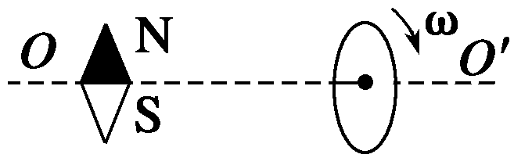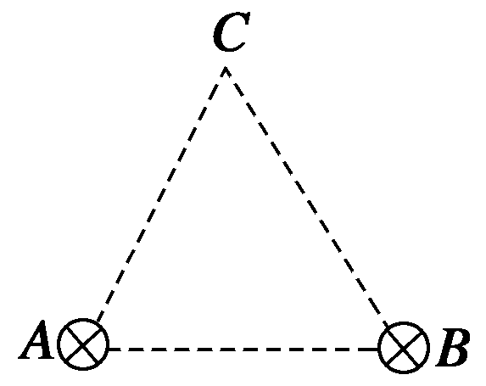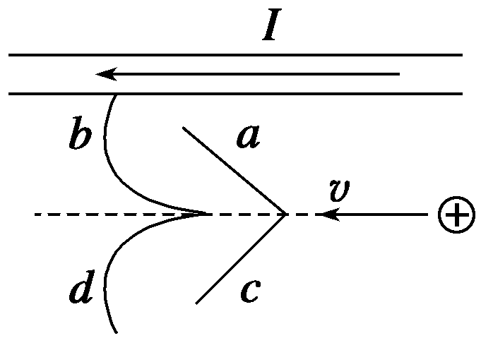
图1 图2 图3
6．两长直通电导线互相平行，电流方向相同，其截面处于一个等边三角形的A、B处，如图2所示，两通电导线在C处的磁感应强度均为B，则C处总磁感应强度为( )
A．2B B．B C．0 D.B
7．如图3所示，在真空中，水平导线中有恒定电流I通过，导线的正下方有一质子初速度方向与电流方向相同，则质子可能的运动情况是( )
A．沿路径a运动 B．沿路径b运动
C．沿路径c运动 D．沿路径d运动
8.如图4所示，M、N为一对水平放置的平行金属板，一带电粒子以平行于金属板方向的速度v穿过平行金属板．若在两板间存在互相垂直的匀强电场和匀强磁场，可使带电粒子的运动不发生偏转．若不计粒子所受的重力，则以下叙述正确的是( )
A．若改变带电粒子的电性，即使它以同样速度v射入该区域，其运动方向也一定会发生偏转
B．带电粒子无论带上何种电荷，只要以同样的速度v入射，都不会发生偏转
C．若带电粒子的入射速度v′>v，它将做匀变速曲线运动
D．若带电粒子的入射速度v′<v，它将一定向下偏转
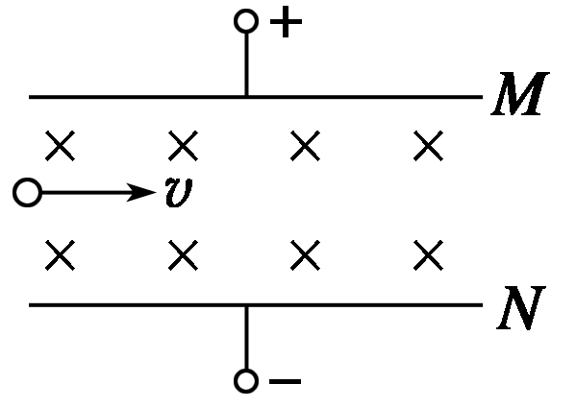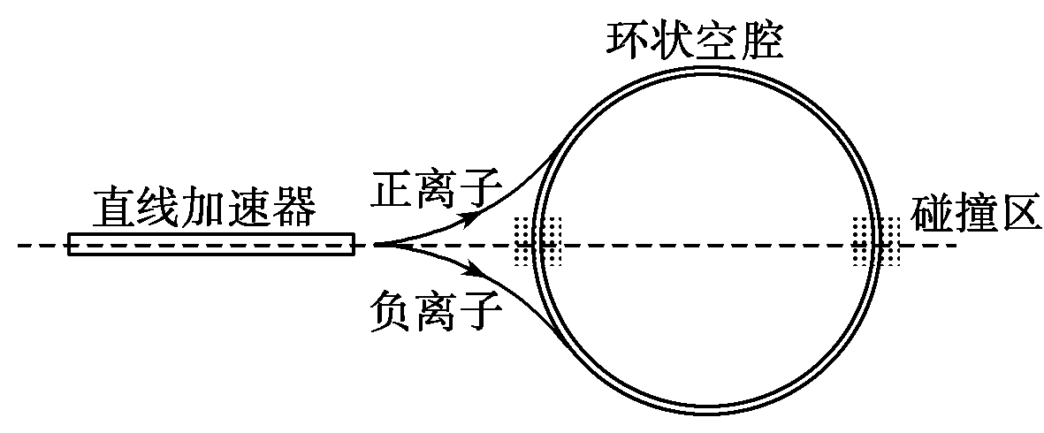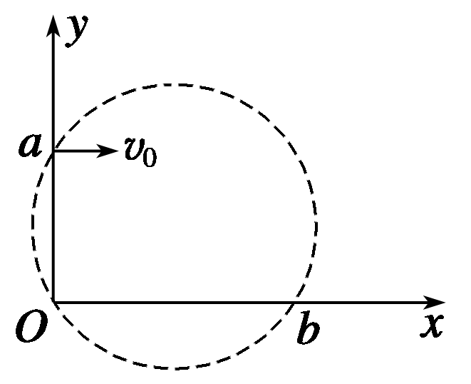
图4 图5 图6
9．如图5所示，环型对撞机是研究高能粒子的重要装置．正、负离子由静止经过电压为U的直线加速器加速后，沿圆环切线方向注入对撞机的真空环状空腔内，空腔内存在着与圆环平面垂直的匀强磁场，磁感应强度大小为B.两种带电粒子将被局限在环状空腔内，沿相反方向做半径相等的匀速圆周运动，从而在碰撞区迎面相撞．为维持带电粒子在环状空腔中的匀速圆周运动，下列说法正确的是( )
A．对于给定的加速电压，带电粒子的比荷越大，磁感应强度B越大
B．对于给定的加速电压，带电粒子的比荷越大，磁感应强度B越小
C．对于给定的带电粒子，加速电压U越大，粒子运动的周期越大
D．对于给定的带电粒子，不管加速电压U多大，粒子运动的周期都不变
10．如图6所示，在平面直角坐标系中有一个垂直纸面向里的圆形匀强磁场，其边界过原点O和y轴上的点a(0，L)．一质量为m、电荷量为e的电子从a点以初速度v₀平行于x轴正方向射入磁场，并从x轴上的b点射出磁场．此时速度方向与x轴正方向的夹角为60°.下列说法中正确的是( )
A．电子在磁场中运动的时间为
B．电子在磁场中运动的时间为
C．磁场区域的圆心坐标为(，)
D．电子在磁场中做圆周运动的圆心坐标为(0，－2L)
题 号 | 1 | 2 | 3 | 4 | 5 | 6 | 7 | 8 | 9 | 10
答 案
二、填空题(本题共2个小题，满分12分)
11. (6分)如图7所示，阴极射线管(A为其阴极)放在蹄形磁铁的N、S两极间，射线管的A、B两极分别接在直流高压电源的________极和______极．此时，荧光屏上的电子束运动轨迹________偏转(选填“向上”“向下”或“不”)．
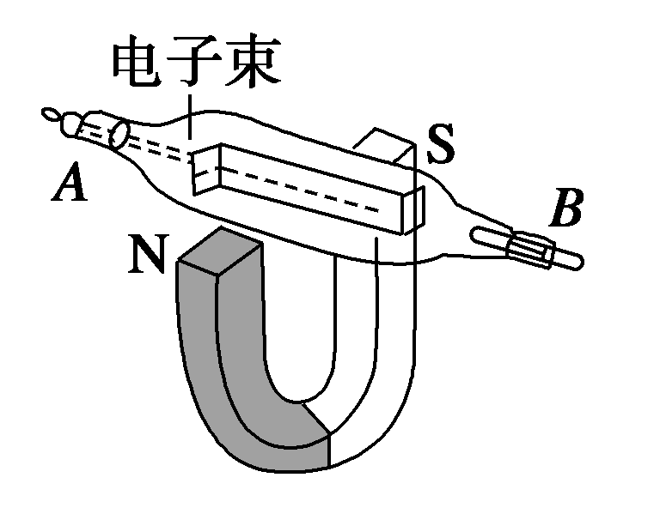
图7
12．(6分)地球是个大磁体，在赤道上，地磁场可以看成是沿南北方向的匀强磁场．如果赤道某处的磁感应强度大小为0.5×10^{－4} T，在赤道上有一根东西方向的直导线，长为20 m，载有从东往西的电流30 A．则地磁场对这根导线的作用力大小为________，方向为________．

三、计算题(本题共4个小题，满分38分)
13．(8分)如图8所示，半径为R的绝缘轻质细圆环上均匀分布着电荷量为Q的正电荷，将环垂直放入磁感应强度为B的匀强磁场中，若环能承受的最大拉力为F，问环至少以多大的角速度旋转时可将圆环拉断？
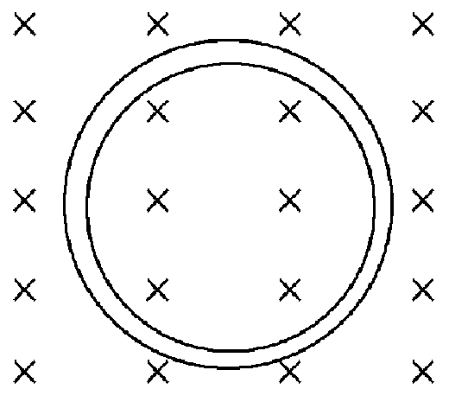
图8

14．(10分) 如图9所示，导体杆ab的质量为m，电阻为R，放置在与水平面夹角为θ的倾斜金属导轨上，导轨间距为d，电阻不计，系统处在竖直向上的匀强磁场中，磁感应强度为B，电源内阻不计，问：若导轨光滑，电源电动势E为多大时才能使导体杆静止在导轨上？
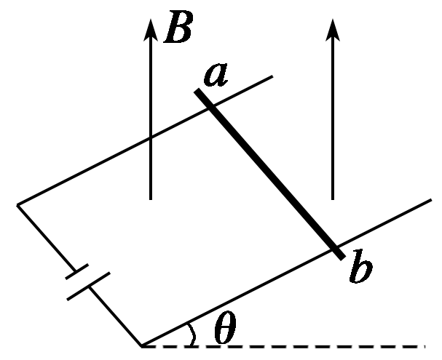
图9

15．(10分)如图10所示，abcd是一个边长为L的正方形，它是磁感应强度为B的匀强磁场横截面的边界线．一带电粒子从ad边的中点O与ad边成θ＝30°角且垂直于磁场方向射入．若该带电粒子所带电荷量为q、质量为m(重力不计)，则该带电粒子在磁场中飞行时间最长是多少？若要带电粒子飞行时间最长，带电粒子的速度必须符合什么条件？
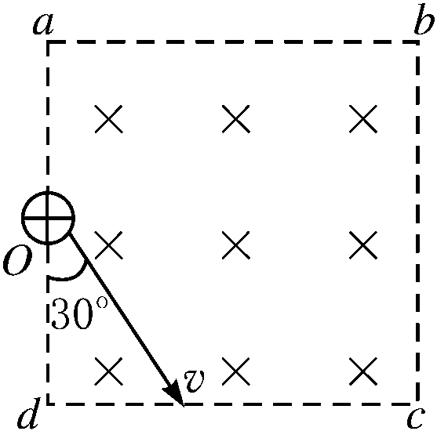
图10

16．(10分) 如图11所示，一质量为m、电荷量为q带正电荷的小球静止在倾角为30°足够长的绝缘光滑斜面顶端时，对斜面的压力恰为零，若迅速把电场方向改为竖直向下，则小球能在斜面上滑行多远？
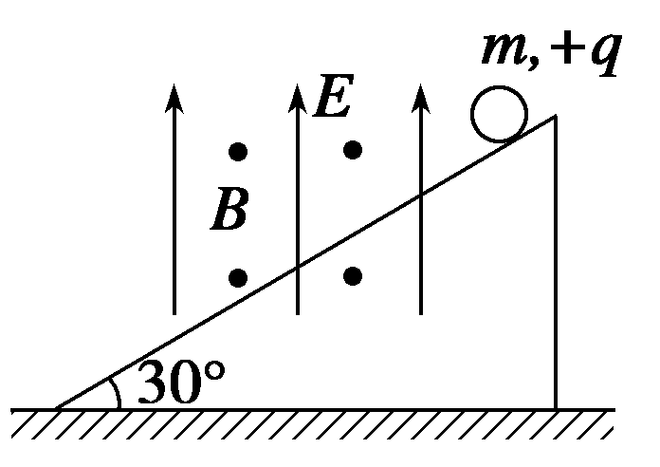
图11

第三章 磁 场(B)
答案
1．BD [电场是存在于电荷周围的一种特殊物质，磁场是存在于磁体和电流周围的一种特殊物质，二者虽然都是客观存在的，但有本质的区别，A项错；磁体与磁体、磁体与电流，电流与电流间的相互作用的磁场力与其它性质的力一样，都遵循牛顿第三定律，所以C项错误；根据磁场的性质判断B、D项正确．]
2．D [磁感应强度是描述磁场强弱和方向的物理量，是磁场本身性质的反映，其大小由磁场以及磁场中的位置决定，与F、I、L都没有关系，B＝只是磁感应强度的定义式．同一通电导体受到的磁场力的大小由所在处B和放置的方式共同决定，所以A、B、C都是错误的；磁感应强度的方向就是该处小磁针N极所受磁场力的方向，不是通电导线的受力方向，所以D正确．]
3．C [从左向右看圆盘顺时针转动，环形电流方向为逆时针方向，由安培定则可知，环的左侧相当于磁铁的N极，故小磁针最后平衡时N极沿轴线向左．]
4．C [磁感应强度B＝是反应磁场力的性质的物理量，是采用比值的方法来定义的，该公式是定义式而不是决定式，磁场中各处的B值是唯一确定的，与放入该点的检验电流的大小、方向无关．]
5．BCD [在磁铁的周围和通电导线周围都存在着磁场，磁体间、电流间、磁体与电流间的相互作用都是通过磁场发生的，而静止电荷间的相互作用是通过电场发生的．]
6.D
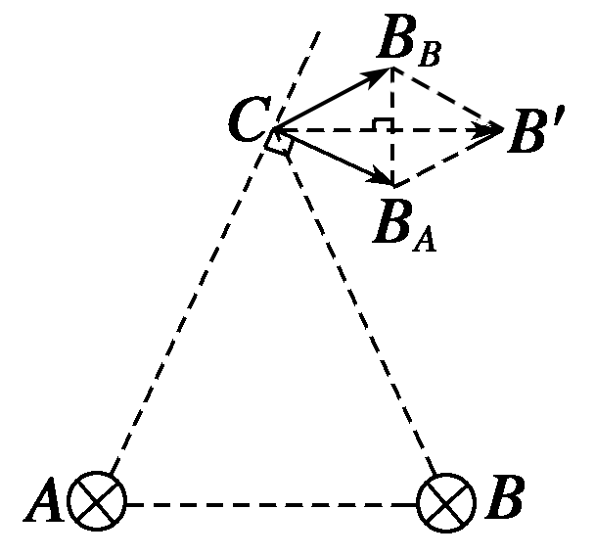
[根据安培定则(右手螺旋定则)可以判断A导线在C处的磁感应强度为B_{A}，大小为B，方向在纸面内垂直于连线AC，B导线在C处的磁感应强度为B_{B}，大小为B，方向在纸面内垂直于连线BC.如图所示，由B_{A}、B_{B}按平行四边形定则作出平行四边形，则该平行四边形为菱形，故C处的总磁感应强度B′＝2×Bcos 30°＝ B.]
7．B [由安培定则，电流在下方产生的磁场方向指向纸外，由左手定则，质子刚进入磁场时所受洛伦兹力方向向上．则质子的轨迹必定向上弯曲，因此C、D必错；由于洛伦兹力方向始终与电荷运动方向垂直，故其运动轨迹必定是曲线，则B正确，A错误．]
8．B [本题实际上是一个速度选择器的模型，带电粒子以速度v平行于金属板穿出，说明其所受的电场力和洛伦兹力平衡，即qE＝qvB，可得v＝.只要带电粒子的速度v＝，方向为如题图所示方向，均可以匀速通过速度选择器，与粒子的种类、带电的性质及电荷量多少无关，因此A错误，B正确．
若v′>v，则有qv′B>qE，洛伦兹力大于电场力，粒子将向洛伦兹力方向偏转而做曲线运动，电场力做负功，粒子的速度将减小，但当粒子速度变化，洛伦兹力也随之发生变化，所以粒子所受合外力时刻发生变化，因此粒子不做匀变速曲线运动，C错．若v′<v，则qv′B<qE，将向电场力方向偏转，由于粒子电性不知，故D错．]
9．BD 10.BC
11．负 正 向下
12．3.0×10^{－2} N 竖直向下
解析 地磁场的磁感应强度为0.5×10^{－4} T，方向由南向北；导线垂直于地磁场放置，长度为20 m，载有电流30 A，则其所受安培力F＝BIL＝0.5×10^{－4}×30×20 N＝3.0×10^{－2} N，根据左手定则可以判断导线所受安培力的方向竖直向下．
13.
解析 设圆环旋转的角速度为ω，则圆环电荷随圆环转动形成的电流为
I＝＝
取半圆为研究对象，受力如下图所示
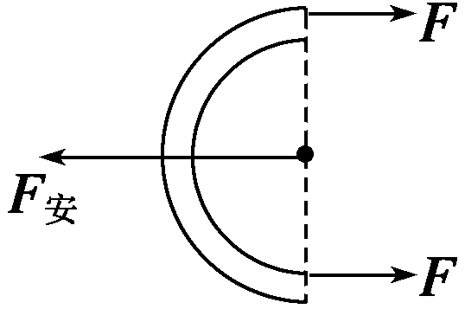
F_{安}＝BIL＝B·2R＝
当F_{安}＝2F时环可被拉断，则＝2F
则有ω＝
14.
解析 由闭合电路欧姆定律得：E＝IR，导体杆受力情况如图所示，则由共点力平衡条件可得F_{安}＝mgtan θ，F_{安}＝BId，由以上各式可得出E＝.
15. v≤
解析 从题设的条件中，可知带电粒子在磁场中只受洛伦兹力作用，它做匀速圆周运动，粒子带正电，由左手定则可知它将向ab方向偏转，带电粒子可能的轨道如下图所示(磁场方向没有画出)，这些轨道的圆心均在与v方向垂直的OM上．带电粒子在磁场中运动，洛伦兹力提供向心力，有qvB＝，r＝①
运动的周期为T＝＝②
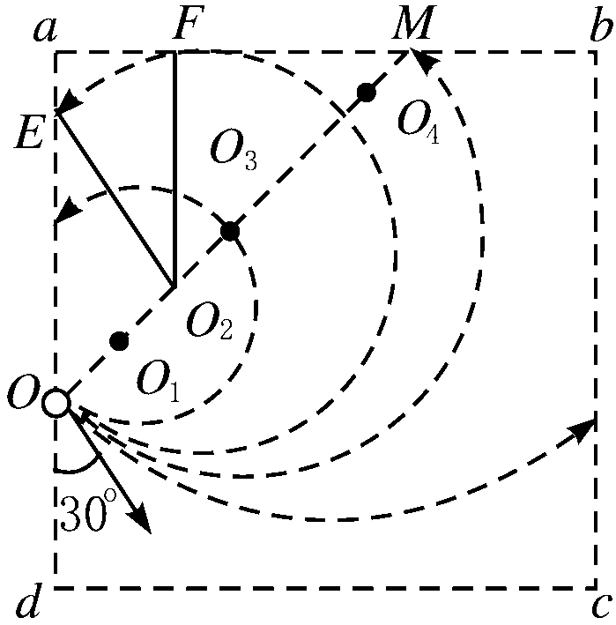
由于带电粒子做匀速圆周运动的周期与半径和速率均没有关系，这说明了它在磁场中运动的时间仅与轨迹所对的圆心角大小有关．由图可以发现带电粒子从入射边进入，又从入射边飞出，其轨迹所对的圆心角最大，那么，带电粒子从ad边飞出的轨迹中，与ab相切的轨迹的半径也就是它所有可能轨迹半径中的临界半径r₀：r＞r₀，在磁场中运动时间是变化的，r≤r₀，在磁场中运动的时间是相同的，也是在磁场中运动时间最长的．由上图可知，三角形O₂EF和三角形O₂OE均为等腰三角形，所以有∠OO₂E＝.
轨迹所对的圆心角为a＝2π－＝
运动的时间t＝＝
由图还可以得到
r₀＋＝，r₀＝≥
得v≤
带电粒子在磁场中飞行时间最长是；带电粒子的速度应符合条件v≤.
16.
解析 由分析知：当小球静止在斜面顶端时，小球受重力mg、电场力Eq，且mg＝Eq，可得E＝
当电场反向时，小球由于受到重力和电场力作用而沿斜面下滑，产生速度，同时受到洛伦兹力的作用，F＝qvB，方向垂直斜面向上．
速度v是在不断增大的，直到mg和Eq的合力在垂直斜面方向上的分力等于洛伦兹力，小球就要离开斜面了，此时
qvB＝(mg＋Eq)cos 30°，v＝
又因为小球在下滑过程中只有重力和电场力做功，所以由动能定理可得：
(mg＋Eq)h＝mv²，所以h＝
所以小球在斜面上下滑的距离为
x＝＝2h＝.

